МІНІСТЕРСТВО ОСВІТИ І НАУКИ УКРАЇНИ
ХАРКІВСЬКИЙ НАЦІОНАЛЬНИЙ УНІВЕРСИТЕТ
ІМЕНІ В. Н. КАРАЗІНА

ФІЛОЛОГІЧНИЙ ФАКУЛЬТЕТ
КАФЕДРА ЖУРНАЛІСТИКИ

МЕМИ В СУЧАСНИХ УКРАЇНСЬКИХ МЕДІА
ЯК ІНСТРУМЕНТ В ІНФОРМАЦІЙНІЙ ВІЙНІ

Кваліфікаційна робота
студентки 4 курсу, групи ЛЖ-42,
першого (бакалаврського)
рівня вищої освіти,
спеціальності 061 «Журналістика»
Сигиди Анастасії Михайлівни

Керівник:
Полумисна Ольга Олексіївна,
кандидат філологічних наук, доцент

Харків – 2024
ЗМІСТ

ВСТУП……………………………………………………………………………..3
РОЗДІЛ 1. НАУКОВО-ТЕОРЕТИЧНИЙ АСПЕКТ ДОСЛІДЖЕННЯ МЕМІВ……………………………………………………………………………..5
1.1 Походження поняття мем……………………………………………………5
1.2 Види мемів……………………………………………………………………8
1.3 Інтернет-меми як інформаційна одиниця………………………………….10
1.4 Мережеві професіонали (покоління Z) як творці інтернет-мемів….........12
РОЗДІЛ 2. МЕМИ ЯК ІНСТРУМЕНТИ ДЛЯ ВЕДЕННЯ ІНФОРМАЦІЙНОЇ ВІЙНИ…………………………………………………………………………….15
2.1 Меми та їхнє використання в інформаційній війні……………………….15
2.2 Літературні меми в інформаційній війні……………………………..........20
2.3 Мовні меми в інформаційній війні………………………………………....23
2.4 Блекаути в мемах під час повномасштабної війни…………………..........28
2.5 Меми про Чорнобаївку в інформаційній війні…………………………….33
ВИСНОВКИ……………………………………………………………………...35
СПИСОК ВИКОРИСТАНОЇ ЛІТЕРАТУРИ…………………………………...37

ВСТУП

Актуальність теми. Меми, які з’явилися під час російсько-української гібридної війни, стали важливим інструментом, який допомагає боротися на смисловому рівні з російськими окупантами. Українці не лише захищають території, але й атакують росіян, завдяки мемам відбираючи моральний спокій, впевненість у правильності дій, це дає натхнення для створення гумористичних картинок. Через креолізовані повідомлення люди швидше почали сприймати інформацію. Стосовно українців, меми стали яскравим моментом, що допомагають не впасти в депресію. Тому велика кількість людей не лише переглядає меми, але й створює. Ідей для реалізації більш ніж достатньо. Наприклад, Чорнобаївка, яка стала чорною дірою для окупантів. Також багато мемів на тему блекаутів, літератури чи мови. І все це під час російсько-української гібридної війни. Тому вважаємо тему актуальною, яка потребує детального вивчення.
Об’єктом роботи є меми у медіапросторі, які з’явилися під час повномасштабної війни.
Предметом – особливості створення та використання мемів в інформаційній війні між росією та Україною.
Науково- теоретичною базою курсової роботи є дослідження сучасних спеціалістів у сфері мемів та комунікацій: О. Оленіна, Ю. Пічугіна, А. Рязанов, О. Поліщук, М. Слюсар, С. Чемеркін, О. Дзюбіна, М. Жулінська, Н. Смоляр, В. Неклесова, І. Стогній, З. Варавкіна, Ж. Денисюк, О. Садловська, В. Ковалевський та інші.
Мета дипломної роботи полягає в дослідженні особливостей мемів як інструменту для ведення інформаційної війни.
Відповідно до зазначеної мети виникає необхідність вирішення таких завдань:
- дослідити поняття мемів;
- визначити особливості комунікації з використанням мемів;
- розглянути застосування мемів в месенджерах Instagram, Telegram, Facebook, TikTok;
- проаналізувати меми, які були створені під час смислової війни.
Теоретичне значення роботи полягає в тому, що дослідження дає змогу визначити специфіку комунікацій за допомогою мемів під час повномасштабної війни.
Структура роботи: робота складається зі вступу, 2 розділів, висновків та списку використаних джерел.

РОЗДІЛ 1
НАУКОВО-ТЕОРЕТИЧНИЙ АСПЕКТ ДОСЛІДЖЕННЯ МЕМІВ

1.1 Походження поняття мем
Мем (англ. meme; транскрипція [mi:m]) – частина культури, яка несе інформаційну цінність. Розповсюджується в усній формі чи через відео, жести, картинки, смс та інше, від однієї людини до іншої [6].
Хоч і здається, що поняття мем сучасне, насправді воно існувало ще багато років тому, але не мало певної назви. Люди молились Богам, співали обрядові пісні, розповідали історії через жести, що також вважається мемами, бо є інформаційними одиницями [12, с. 78].
Але про науку, що вивчає меми (меметика), лише в 1976 році почав говорити британський вчений Річард Докінз, випустивши книгу “Егоїстичний ген”. Він почав вивчати концепцію і теорію мемів. Дослідивши це поняття, Докінз стверджував, що поняття “мем” – аналог ДНК в організмі, але не з точки зору біології, а з точки зору культури. Меми можуть поширюватися лише за умов хоч одного носія, який буде зацікавлений в її популяризації. Але багато залежить і від навколишнього середовища, яке буде поглинати інформацію. Якщо мова, актуальність чи, наприклад, релігійна тема не підійде, то це не забезпечить належного впливу на суспільство [12, с. 78].
Порівнюючи меми з генами, Р. Докінз дослідив гіпотезу, в якій люди вірять, що, лише створивши нащадків, можуть продовжити історію про себе. Але як стверджує науковець: “Через кільканадцять поколінь від наших генів і сліду не буде, а от меми, створені нами, справді існуватимуть вічно” [5].
Меметика є соціокультурним напрямком, що впливає на культуру і розуміння її. Завдяки легкому поширенню, не вимагає складних алгоритмів. Також меми можуть поєднуватися в групи, утворюючи мемокомплекс. Через спільну ідею всіх мемів, вони є залежні один від одного, і не можуть існувати окремо. Але є меми, які мають одного героя, приміром будь-якого літературного діяча, і є самодостатніми [3].
В XXI столітті стало популярним модернізувати поетів, художників чи поетів минулих віків. Будь-який користувач соціальних мереж може створити мем з Тарасом Шевченком у байкерській шкірянці, та Лесею Українкою в масці від COVID-19.
У сучасному світі мем – це можливість посміятися після роботи, відволіктись від проблем або донести до суспільства будь-яку інформацію. Це може бути як і заклик до дій, так і прохання щось закінчити. Суспільство після перегляду мемів замислюються про допомогу тим, хто цього потребує. Починає сортувати сміття, тим самим очищувати природу. Правила поведінки вивчати через смішні відео чи картинки.
У 2019 році саме для цієї мети Надія Кушнір створила мем, який навіть сьогодні впливає на сприйняття важливої інформації. Завдяки своєму таланту та гарному почуттю гумору, ілюстраторка створила найпопулярнішого українського Гуся. На початку свого існування це був лише інтернет-мем, який згодом почав створювати колаборації з різними брендами чи компаніями. Глядачі полюбили його за відкритість до нового, суржик, який надавав мемам більшої цікавості та незвичайності [16, с. 1].
Гусь – це образ сучасного українця, який бачить багато проблем навколо себе і намагається це змінити. Через свою багатотисячну аудиторію, до якої входять діти та дорослі, Гусь має вплив. Його зображення розташовані в метро, задля правил поводження в громадських місцях. У 2019 році Гусь брав участь у виборах президента та закликав молодь. Неодноразово просив боротися з експлуатацією тварин в цирках і дельфінаріях [16, с. 2].
Утворення мерчу на посуді, серветках, стікерах і навіть шкарпетках привело до ще більшої популярності, через яку було ще легше впливати на соціум. Тому, створюючи меми, можемо змінити своє мислення і людей навколо [16, с. 3].
Прослідкувавши за динамікою створення і зникнення мемів, помічаємо, що в історії залишаються лише цікаві для суспільства публікації. Меми комбінуються між собою або розділяються на окремі одиниці. Конкурують один з одним і самознищуються через неактуальність [13, с. 76].
Нью-йоркський письменник і лектор з питань ЗМІ Дуглас Рашкофф доводить явище самопоширення мемів та вплив на користувача, якому їх надсилають. Меми він називає вірусами, які захоплюють усе навкруги. При цьому не дають можливості соціуму зрозуміти, що ним маніпулюють, надаючи інформацію через мемовіруси, які змінюють їх світогляд. Неодноразово через меми людей закликали віддати голос за певного кандидата, послухати музику чи подивитись провокаційне відео [13, с. 76].
Завдяки молодому поколінню створюються меми, які мають розважальний характер. Вони мають більше емоційності, комічності, нетипових висловів і допускається неправильне написання слів. Саме підлітки створюють сенсаційні меми для привернення уваги до себе. Тим самим виражаючи свою унікальність і значимість перед суспільством. Таке слово, як “Антивакс” стало популярним у 2021 році під час вакцинації населення. Так називали людей, які відмовлялись від уколів, бо вважали їх шкідливими для здоров’я. “Вовина тисяча”- також стосується періоду Коронавірусу, коли Президент Володимир Зеленський виплачував 1000 грн усім, хто зробив 3 уколи вакцинації. “Яловичина по 50 грн”- цей вислів швидко завірусився в Інтернеті, коли Миколи Тищенко в ефірі сказав, що купує м’ясо на ринку за такою ціною. “Мені потрібен кабачок” – один з найпопулярніших мемів, який створили на фоні великого врожаю кабачків. По інтернету розповсюджували мем в різних варіаціях. Наприклад, “Якщо ти купив кабачок на ринку, це значить в тебе немає родича з городом” [18].
“Факультет ТikTok” – мем був популярний на телебаченні в телепроектах і новинах. Звістку про створення творчого факультету в КУК почули всі. Це стало поштовхом для висміювання Поплавського, але водночас безкоштовним піаром, що привернуло увагу багатьох абітурієнтів.
Емоційність є одним з головних факторів мема. Коли створюєш смішне відео чи картинку, необов'язково вкладати певний сенс. Мем має різноманітне сприйняття. Адресат може сам придумати завершення мема, або уявити емоцію, якщо немає зображення. Більшість мемів створюються для того, щоб читач додумав власне бачення будь-якої ситуації. Одне фото або маленький відривок тексту може слугувати створенню тисячі нових мемів.
Отже, мем має існування лише за умов наявності адресата, який далі поширить інформацію. Лексикон не має значення, головна умова – зрозумілість прочитаного. Мем не має вікового обмеження.

1.2 Види мемів
Тенденція мемів кожний рік змінюється і набуває абсолютно нових напрямків. Завдяки новаторам, які знаходять інформацію і перетворюють у тренд, з’являються різні види мемів.
Протягом XXI століття створюється незліченна кількість мемів. Але всі вони поділяються на дві великі групи: текстові і креолізовані.
Дослідники вивчають та розподіляють меми на різні підгрупи, першою вважається поділ за створенням:
- Навмисно створенні. Меми, які придумують задля маніпуляції населення або заклику до дій. Їх використовують у навчанні будь-яких сфер. На сьогоднішні вчителі наголошують на тому, що діти краще слухають і сприймають інформацію через меми. Це можуть бути відеоуроки, тести чи малюнки в книгах [14, с. 10].
Для рекламування продукту. В Instagram магазини чи блогери купують послуги SMM-менеджерів задля привернення уваги. У свою чергу, менеджери нерідко використовують меми, що дає 100% гарантію успішного продажу товару.
Заклик до голосування. Часто люди ігнорують будь-які форми опитування, це може бути як політичний збір інформації серед населення, так і на тему охорони природи. Для того щоб якось привернути увагу, кореспондент вживає у своїй анкеті меми.
- Самоактулізовані. Меми, які були створені давно, але через деякий час набувають своєї популярності. Це може бути відео, яке знімалось 10 років тому, але тільки зараз знайшло свою публіку. Нерідко варто лиш змінити текст чи зображення на мемі, і воно стає актуальним. Мода змінюється не лише в одязі, а й у соціальних мережах на текст, фото і жарти. Тому не варто видаляти мем, якщо він не зайшов глядачам, можливо через деякий час він завіруситься по всіх соціальних мережах [14, с. 10].
- Спеціально створені. Меми, які викладають у соціальні мережі нібито випадково, проте вони знаходять своїх глядачів і популяризуються [14, с. 10].
Більшість користувачів мережі Інтернет відноситься саме до цієї групи. Створюються меми без будь-якої надії на визнання, але завдяки людям і їхньому уподобанню певного стилю, мем має можливість стати вірусним.
За способом передачі інформації меми поділяються на, с.
- Звукові. Це пісні, слогани, короткі мелодії, шуми і навіть короткі гасла. TikTok є зручною платформою, на якій можна використовувати всі ці ефекти. Під час редагування фрагмента відео з легкістю можна підбирати звуки [27, с. 355].
В Інтернеті є доволі велика кількість онлайн сайтів, де можна самостійно створювати звук для відео або використовувати вже існуючий. Але не завжди є інтернет-зв’язок, тому є офлайн-додатки, в яких можна без будь-яких проблем коригувати мелодії.
Група “NK та Потап”, яка розпалася в 2017 році, є прикладом музичного мему. Через неоднозначність використання слів, сленгу і комічності тексту група набула популярності не тільки серед молоді, але і старшого покоління.
- Візуальні. Це різні види зображень, малюнків, коміксів, відео та фото. Має візуальну цінність для населення. Для створення цього виду мемів необхідно, як і для звукових, такі редактори: Sony Vegas Pro, Movavi, Avidemux, Videopad Editor, Womble Mpeg Video Wizard, Lightworks, Pinnakle, Jahshaka, Windows Movie Marker та багато інших [27, с. 355].
Коли створюєш контент для соціальних мереж, необхідно пам’ятати, що глядач буде дивитись лише якісно оброблене відео.
Прикладом якісного контенту є українські блогери, які створили власний продукт на платформах YouTube, Instagram і TikTok Леся Нікітюк, Маша Єфросиніна, Раміна Есхакзай та інші.
- Текстові. Це вірші, речення, тести і крилаті фрази чи сленг.
Завдяки тексту можна створити будь-який мем. Написати фанфік чи пост в Instagram. Через прагнення створити щось нове, молодь створюють сленг, який використовують навіть старше покоління. Наприклад: “лимон підписників” – мільйон, “стріляти цигарку” – просити, “коханець” – кавалер, “поїхати головою” – збожеволіти, “шари” – очі. Також це слова паразити: типу, коротше, ну, значить та інші.
Меми можна поділити на швидкоплинні та довготривалі меми.
Нерідко в Інтернеті можна побачити меми, які були створені декілька років тому. Вони не завжди знаходяться на вершині популярності, але відтворюються знову й знову.

1.3 Інтернет-меми як інформаційна одиниця
Інтернет-мем – інновація початку XXI століття, завдяки якій користувачі різних соціальних мереж (таких як Instagram, Telegram, Pinterest, Viber, Facebook) можуть розповсюджувати певну інформацію.
Сьогодні меми є одним з найвпливовіших методів культуризму в суспільстві. Через меми ми можемо передавати життєвий досвід, традиції, народну мудрість, історію, порівнюючи це з фольклором. Незважаючи на те, що нерідко відсутні загальноприйняті літературні норми, завдяки своїй емоційності та комічності, меми стають часткою сучасної культури [2].
Інтернет-меми зникають так само швидко, як і з’являються. Бо вважаються результатом актуальності подій навколо людей чи постійної модернізації української мови. Натомість, якщо велика кількість людей знаходить необхідним зберегти словосполучення чи слово з Інтернету в історії, воно з легкістю потрапляє в словники перифраз чи фразеологізмів. І тоді назавжди залишається в культурі.
Інтернет-меми створюють люди різного віку, статі чи нації. Їхня головна мета донести суспільству інформацію, яка є цінна саме зараз. Завдяки жартівливим картинкам, GIF чи коротким відео сприйняття інформації відбувається швидше і, як результат, поширюються в декілька разів скоріше.
Деяка частина користувачів мережі Інтернет створюють меми навіть не усвідомлюючи цього. Це кумедні відео чи фото, які потрапляють в мережу без наміру створити з себе або знайомого мем. Або ненавмисно допустити орфографічну помилку в статті в Instagram, через секунду користувачі перетворюють це в флеш-моб.
Створення мемів займає до 5 хвилин. Існує велика кількість онлайн чи офлайн програм, які допомагають з легкістю створити меми: CANVA, МЕМГЕНЕРАТОР, Мемомет та інші. Вони містять різноманітні шрифти, смайли, стікери, що не дає можливості довго затримуватись в додатку, полегшуючи створення інтернет-мемів [4].
Нерідко меми розповсюджуються не лише в соціальних мережах, а й виходять за межі. Це можуть бути електронні книги або ЗМІ. Їх виразна відмінність від соціальних мереж у можливості знати автора мема. Бо нерідко в Facebook чи TikTok користувачі змінюють текст або картинку початкового виду, і вже майже неможливо знайти творця.
З появою Інтернету з’явилися й електронні книги, у яких ми можемо побачити кумедні тести, фото, картинки. Навіть довідник анатомії може містити в собі кумедні картинки і факти. Лауреат головної премії австралійської книжкової індустрії Енді Граффітс та ілюстратор Террі Дентон створили посібник, який містить в собі цікаві, але не завжди правдиві факти “Що це за орган. Дурнуватий довідник з анатомії свого тіла”. Читачі не лише дізнаються факти про своє тіло, а й піднімають собі настрій. Автори обіцяють, що на кожній сторінці читача буде чекати смішний мем, який допоможе навіть наймолодшому читачеві вивчити свої органи.
ЗМІ з кожним роком набуває нових тенденцій. Завдяки різним інтернет-медіа, таким як “Українська правда”, “24 канал”, “OBOZREVATEL” та іншим розповсюджуються меми. Через свою дешевизну, що є великим привілеєм перед друкованими виданнями, поширювати карикатури, відео, жартівливі статті легше та швидше. Стрічка інтернет-видань оновлюється частіше, ніж виходить газета. І мем до читача потрапляє актуальним. Через постійні проблеми з цензурою, мовою або порушенням прав людини, медіа не можуть публікувати певні види мемів, що є дозволеним у соціальних мережах. Тому для того щоб обійти заборони, деякі ЗМІ створили канали в Telegram, Instagram, Facebook.
На просторах інтернету з’являється все більше україномовних мемів в пабліках. Один з найпопулярніших видів має назву “Типовий(назва міста)”. Меми в таких пабліках переважно направленні на пам’ятки міста, актуальні події чи людей. Наприклад, адміністратори групи “Типовий Харків” публікують культурну спадщину, неординарних жителів міста і гумор в різних його проявах. Меми створюють не лише власники, а й читачі. Будь-яка подія може стати вірусним мемом, що є не дивно, бо для створення кумедної новини не треба дотримуватись певних правил збору інформації.
Отже, інтернет-меми – це інформаційна одиниця, яка завдяки легкому сприйняттю, швидкому створенню і незгасаючому попиту серед користувачів різних соціальних мереж, груп та додатків вже більше ніколи не зникне з мережі Інтернет.

1.4 Мережеві професіонали (покоління Z) як творці інтернет-мемів
У сучасному світі обмін інформацією відбувається в Інтернет-середовищі, результатом чого є певна форма комунікативної практики. І внаслідок підвищеного перенасичення інформацією виникає необхідність використовувати стислість повідомлення. У пріоритеті стислі та місткі повідомлення, але з великим значенням для суспільства, на прочитання яких потрібно витрачати мінімально часу [7].
У XXI столітті люди все частіше надають перевагу зображенням, а не великим тексам. Завдяки зображальному смс є більше вірогідності, що користувачі надішлють його своєму знайомому, і повідомлення пошириться мережею Інтернет. Саме через зображення люди висловлюють свої позитивні чи негативні емоції. Надсилаючи смішний смайл, реципієнт розуміє, що його співбесідник у гарному настрої. Надсилаючи сумний смайл, стає зрозуміло, що людині потрібна підтримка.
Мем – це не лише фото з текстом. Це може бути рецепт бабусі, який передається через покоління. Інструменти татуся, які йому віддав дідусь. Навіть заручне кільце прабабусі. Все, що має історію, вважається мемом.
Покоління Z – це частина суспільства, яке бачило Помаранчеву революцію, встановлення суверенітету України, період великої рецесії в економіці, відстоювання своїх прав нацією.
Покоління початку 2000-х років реалістично оцінюють ситуацію навколо себе. Тому постійно присутній страх не побачити важливу інформацію, через що вони завжди в курсі всього нового і актуального. Серед покоління Z можна помітити змагання за першість. Це стосується і життя в соціальних мережах. Вони ведуть боротьбу за лайки або коментарі. Намагаються зробити якісний контент, який буде популярний довгий проміжок часу. Вони дотримуються принципу “Краще витратити більше часу, але зробити на совість. Ніж швидко, і жахливий контент”.
Серед покоління Z, меми – популярна тема. У сучасному світі немає уявлення їх відсутності. Тому кожного дня вони створюють незліченну кількість інтернет-мемів, дотримуючись слогана “Я сам”. Саме зумери вважають, що краще за них ніхто нічого не зробить. Їх упевненість у своїх розумових здібностях і відсутність страху невідомого допомагають створювати ексклюзивний контент. Завдяки новому поколінню було створено багато різних мемів, крилатих фраз і нових сленгізмів.
Покоління Z з легкістю називають мережевими професіоналами. Кожний день вони відкривають ноутбуки, телефони чи комп’ютери і відчувають себе комфортно. У них немає проблем з використанням смартфонів, як у покоління X. За декілька хвилин сучасний підліток створює мем і викладає його на свою сторінку в соціальних мережах: Instagram, Telegram, TikTok, але рідко в Facebook. Завдяки додаткам, які нерідко створюють самі зумери, меми створювати вдається навіть дорослому поколінню. Тому треба зазначити, що покоління XXI століття полегшує життя не лише собі, а й тим хто цього потребує.
У покоління Z є достатньо дитячих травм, якими вони діляться на сторінках соціальних мереж. Нерідко це відбувається саме через меми. Сучасні підлітки намагаються висміяти проблему або просто дати зрозуміти іншим, що вони не одні. Завдяки мемам боролися з самотністю через відсутність друзів або навпаки знаходили їх.
У соціальній мережі TikTok можна відстежити популярні відео, які згодом ставали трендами, під вірші українських письменників. Наприклад, вірш Сергія Жадана “Жінка, з чорним, як земля волоссям” [21] швидко та несподівано для самого автора став популярним. На вірш Григорія Сковороди “Всякому місту – звичай і права” [22] наклали біт та заспівали реп, що стало вірусним звуком серед користувачів і допомогло випускникам з легкістю запам’ятати текст з шкільної програми під час підготовки до ЗНО. Тексти віршів українського Кобзаря не раз використовували для створення музики. “Заповіт”, “Думи мої, думи мої” та інші ставали трендами та набирали мільйон переглядів.
Підготуватися до ЗНО з історії України можливо завдяки YouTube, канал називається “Історія України за 5 хвилин”. Це відео, які поділені на 6 частин по 5 хвилин. Завдяки динамічній музиці, смішним ілюстраціям та сленговому тексту легко дивитись та вивчати дати, поняття, імена з історії України.
Тож, завдяки мемам покоління Z не лише розважається, але й навчається.

РОЗДІЛ 2.
МЕМИ ЯК ІНСТРУМЕНТИ ДЛЯ ВЕДЕННЯ ІНФОРМАЦІЙНОЇ ВІЙНИ

2.1 Меми та їхнє використання в інформаційній війні
Під час російсько-української війни, в Україні з’явилося багато нових понять, які на перший погляд мають одне значення, але якщо почати вивчати більш детально, стають зрозумілими їхні відмінності. Повномасштабна, інформаційна і смислова війни легко розрізняються між собою, перша – це про бомбардування, танки, снаряди. Інформаційна – маніпуляції, фейки, неправдива інформація. Смислова – про меми [8, с. 1].
Смислова війна ґрунтується на “мовному штампі”, на прихованих порівняннях, секретних смислах, які детально вивчаються й утворюють мем. Але не для того щоб посміятися, а щоб завдати противнику удару, змінюючи його реальність, поведінку і світорозуміння. Ще від початку російсько-українського протистояння, створюються меми, які діють на обидві сторони: українців і росіян (проросійських осіб) [8, с. 2]. Таким чином, вбиваючи без зброї.
Меми – це дієвий спосіб смислової війни, бо саме завдяки їм легко доносити інформацію до населення, демотивувати противника, руйнувати плани та переконувати ворога перейти на свою сторону. На перший погляд, звучить негативно, руйнує ментальний спокій. Але є інший бік, де мем використовують, як новину для покращення морального стану. Наприклад, “Бабуся збиває банкою огірків дрон”, ніби ситуація страшна, але настільки сюрреалістична, що смішна [8, с. 3].
Меми настільки органічно вписалися у війну, що стали повноцінною зброєю проти “руського миру”. Українці створюють тисячі мемів для деморалізації окупантів. Один з прикладів, коли росіяни йшли на нашу землю, їм пропонували класти в кишені насіння соняшників, щоб після їх смерті квіти проростали ніби у добриві. Або інший приклад, перед тим як йти у наступ, окупантам наголошували брати з собою сміттєвий пакет, у якому їх будуть відправляти назад на батьківщину, бо в Україні вже закінчилися.
Найбільш популярним мемом проти росіян став слоган прикордонника Романа Грибова, який знаходився на острові Зміїний: “Руський воєнний корабль, іди на***”. Ця фраза прозвучала після того, як окупант запропонував здати острів і скласти зброю. Ця знатна для багатьох українців фраза розлетілася мережею Інтернет та стала популярною у всьому світі. Таким чином, ЗСУ знизили замотивований стан окупантів, і завдали їм морального удару [8, с. 4].
Але щоб не витрачати всю енергію лише на злість, люди створюють меми, які підтримують наших військових, даючи їм зворотній зв’язок, за те що вони захищають українців.
Кожного дня з’являється велика кількість мемів, направлена на підтримку українців. Не можна забувати, що втомлюються не лише військові, але й населення, яке без будь-якої підготовки, моральної чи фізичної, страждає від обстрілів, погрожування окупантів (іноді фізичного зґвалтування), часової зміни місця проживання чи втрати дому. Коли спрямовуєш увагу лише на війну, легко втратити здоровий глузд, тому для того щоб цього не трапилось, у соціальних мережах з’являються так звані “мотиватори”, які виступають бронею для населення.
Для всіх українців було шоком, коли почала розповсюджуватись новина про застосування ядерної зброї Росією. Майже кожна жінка побігла в аптеку, щоб купити йоду, а чоловік в будівельний магазин, щоб забити вікна. По новинах вчили розпізнавати сирену під час ядерної небезпеки, і декламували, що повинно входити до “тривожної валізи”. У цю панічну мить на допомогу прийшли гуру гумору, які утворили відомий всім українцям мем про Щекавицю, після якого ядерка стала не такою страшною, а ідея останнього бажання – спільною для всіх киян. Мем розповсюджувався з великою швидкістю і, звісно, дійшов до росіян, які з непорозумінням і шоком, дивувались легковажному ставленню українців до загроз. Але їх дратування зрозуміле, бо їх терористична країна лише нападає, не знаючи, що таке сталевий дух захисту.
Ідеалізація особистості також розповсюджена теорія у світі мемів. Це можуть бути політичні діячі: Притула, Залужний, Зеленський. Так і військові, наприклад Пташка, Олександр Мацієвський чи Привид Києва [8, с. 5].
Притула уособлює людину – “гуманітарну допомогу”. Від першого дня повномасштабної війни він влаштовує донати, завдяки яким купує техніку, потрібну на фронті. Також він має свій Благодійний фонд Притули, де приймає європейську гуманітарну допомогу. Саме він є головним героєм популярних мемів, як “ Притула збирає на ядерну зброю”; “Цей день настав, ми купуємо Білорусь (або будь-яке інше глобальне місце)”; “Привіт, це Сергій Притула, і ми збираємо 1 мільярд доларів на 10 роторних екскаваторів Bagger 288, щоб викопати море на місці росії”. Меми за його участі набирають шалену кількість переглядів і розлітаються Інтернетом за лічені секунди.
Залужний – український воєначальник та “охоронець спокою” українців. Протягом 2 років він захищав життя та сон населення. Штурмував великі дистанції, звільняючи території від “орків”. Тому меми, у яких він фігурує, наповненні героїзмом і силою. Наприклад, “Коли Залужний заходить до кімнати, він не вмикає світло, він вимикає темряву”; “Залужний не носить плитоноску, це плитоноска прикривається Залужним”; “Алло, радіо? Хочу передати привіт москальским айтішникам. Поставте, будь ласка, для них пісню групи Скай “Тебе це може вбити”.
Володимира Зеленського малюють, як “супергероя”, який рятує Україну від країни-агресора. Його роль у цій війні – захищати та оберігати кожного, хто проживає на території незалежної України. Але у ситуації з іншими політичними діячами, які завжди зображені, як позитивні герої, то президент України – часто людина, яка протягом 2 років “клянчить” воєнну допомогу у Європи та Заходу.
Меми з військовими в більшості випадків створюються не для сміху, а навпаки, показати, як їм важко на полі бою чи у полоні російських окупантів. Ці зображення часто націлені на іноземців, які не розуміють, що відбувається в Україні і як по-жалюгідному поводить себе країна-сусідка. Вбиваючи чи забираючи у полон ЗСУ, росіяни розуміють, для чого вони це роблять. Вони відкрито наголошують на геноциді українського населення і декламують усю свою ненависть до України. Орки пишуть огидні надписи на ракетах і відправляють їх у місця скупчення військових. Не приховують фактів, що гвалтують не тільки жінок, але і чоловіків у лавах ЗСУ. Вони мають повну впевненість, що їх ніхто не покарає.
Катерина Поліщук, більш відома за позивним “Пташка”, стала популярною через відео, де вона співає “Зродились ми великої години”. Вона незламно заспівала на “Азовсталі”, заряджаючи своїх побратимів на позитивну енергію. У подальшому були створені меми за її участю, де вона зображена, як спокій і захист.
Відомий усім заклик “Слава Україні!” став останнім подихом перед смертю для Олександра Мацієвського. Знаходячись у полоні російських загарбників, він не злякався висловити свою думку. Олександр став прикладом незламності і героїчності для усієї країни. Після його смерті були створені меми, де він з цигаркою в руках не перестає казати “Слава Україні”.
“Привид Києва” – це невідомі пілоти, які в перші дні вторгнення Росії в Україну захищали небо на винищувачах. Через анонімність люди почали вигадувати різні меми, де за кермом уявляли різних героїв. Найпопулярніші меми малювали за кермом Петра Порошенка, який героїчно рятує Україну.
Ідеалізуючи людину, ми автоматично починаємо їй довіряти, переймаючи її світогляд та поняття правильного орієнтиру. Завдяки мемам це робити набагато простіше, але водночас небезпечно. Бо можна не помітити і втратити власну думку.
Російсько-українська гібридна війна стала великим шоком не лише для українців, але і для Європи. Ніхто не міг подумати, що в 21 столітті можуть воювати сусідні країни. Наративи, такі як, “ Фізична війна неможлива”, “Революції давно віджили своє”, “Якщо буде війна, то наступна буде палками” здавались повною правдою, поки Росія не вторглася на територію України. Ще в 2014 році президент України Петро Порошенко просив допомогу у Європейських країн, на що отримував відповідь, що вони “занепокоєні” і “виражають щире співчуття”. Тому щоб під час повномасштабної війни українців почули, вони спілкуються хештегами, мемами і хакерськими атаками – аналізувала Свідерська [15, с. 137].
У соціальних мережах: Instagram, Facebook, TikTok та Telegram – почали з’являтися кадри наслідків “руського мира”. Люди створювали меми або коротенькі відео, щоб зачепити користувачів з Європейських країн, бо великі тексти, новини і статті не привертають такої уваги. Згодом права спільноти Meta почали блокувати і видаляти хештеги #війна, #террор, #агресія. Тому щоб “достукатися” до європейців залишились лише меми, які стали рятівним кругом.
Завдяки високому контролю інформації в Росії війна для України стала більш успішною. У країні-агресорі застосовується жорстока цензура, яка не пропускає інформацію, яка не вигідна В.В. Путіну. Тому часто можна почути, що росіяни немов в “інформаційній бульбашці”. Також блокування соціальних мереж для російських політиків стало вигідним обмеженням заходу, бо чим менше суспільство знає, тим більше слухається. Але політичні діячі за допомогою програмістів створюють меми без зупинки. Для того щоб створити більше фейків, які будуть демотивувати українських воєнних і вводити в оману українське населення [15, с. 137].
Україна – це інформаційно і технологічно розвинена країна. Тому поки військові захищають фізичні території, IT-мережі, блокують російський спам, створюючи чистий лист для створення мемів проти них.

2.2 Літературні меми в інформаційній війні
Під час повномасштабної війни з’являється велика кількість мемів, присвячених різним темам і направлених на “свого” користувача. Швидкого поширення набувають меми на літературні теми, бо це відомі всім твори зі шкільних років, які не потребують окремого пояснення.
Класикою української літератури, звісно, виступає Тарас Григорович Шевченко. Зі сторінок “Кобзаря” Шевченко наголошує, що москалі погані люди в творі “Катерина”. Тому не дивно. що рядки з поеми “Кохайтеся, чорнобриві, Та не з москалями, Бо москалі – чужі люде, Роблять лихо з вами. Москаль любить жартуючи, Жартуючи кине; Піде в свою Московщину, А дівчина гине…” стали гаслом російсько-української війни [29].
Меми з Тарасом Григоровичем Шевченко почали з’являтися з перших тижнів війни, тим паче, на той період випала річниця до дня народження поета.
Походження мему “...Вражою злою кров'ю волю окропіте” пов’язане з 208 річницею до дня народження Тараса Шевченка [1]. На малюнку він зображений у військовій формі та із закликом з усім відомого заповіту “ Як умру, то поховайте…” [30] (Рисунок 1). Мем був створений українським ілюстратором Олександром Греховим на його сторінці в Instagram. Таким чином, ілюстрацію може подивитись будь-хто, починаючи з 13 років і маючи, звісно, профіль у цій соціальній мережі. Мем спрямований на українську й російську аудиторію. У ньому чітко прослідковується ідея ненависті до окупантів, і поклик спрямований до українських військових – захищати свої землі та волю. Пам’ятаючи, що кожний загиблий “козак” – герой, який ціною свого життя захищає та відстоює незалежність рідної країни. Проводячи аналогію життя під час полону Тараса Шевченка і українських полонених, можемо зробити висновок, що російські громадяни- жорстокі, не пристосовані до дружби народів і завжди незадоволені, коли хтось живе краще за них. Заздрять, що українці мають свободу слова і любов до волі.
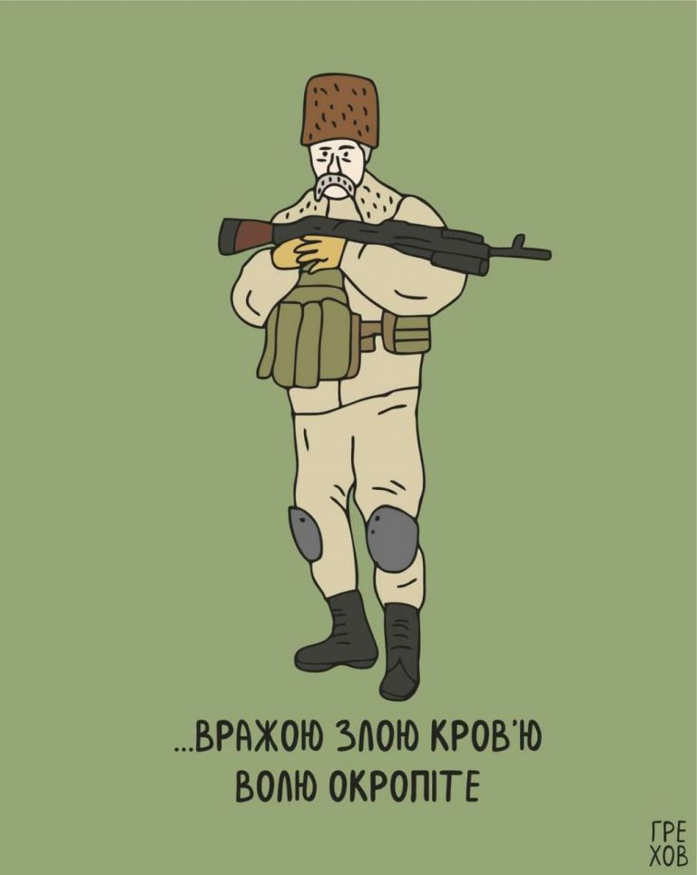
Рис. 1. Мем створений 09.03.2022
У наступному мемі на цю ж тему і з віршем Тараса Шевченка “Світає, край неба палає” ілюстраторка Ярослава Яцуба зображує бій на світанку української техніки проти російської. Текст вірша зі збірки “Малого Кобзаря” авторка “трохи перефразувала… [19]” – зазаначає в написі під фото в Instagram: “Світає, край неба палає. Арта в темнім гаї орків зустрічає” (Рисунок 2). Мем декламує пекельний бій, де в обов’язковому порядку загинуть російські військові. Бо якщо вони вже зайшли на нашу землю, живими їм звідси не вибратись. Переглядаючи детально змальовані деталі малюнку, можемо помітити букву Z на техніці окупантів, для яких це знак сили. Але танки їх палають яскравим вогнем, що в черговий раз показує їх “голосний голосок” і нікчемні дії. Аудиторія, на яку спрямована ілюстрація, українська та російська. Показуючи хоробрість ЗСУ, авторка нагадує не забувати, що Україна знаходиться під неосяжним куполом захисту. А російським окупантам наголошує про їх обов’язковий програш на полі бою, бо російські військові потрапляють до нас не як армія, а як “шматок м’яса”, який в кінечному підсумку повернеться на батьківщину, як “фарш”.
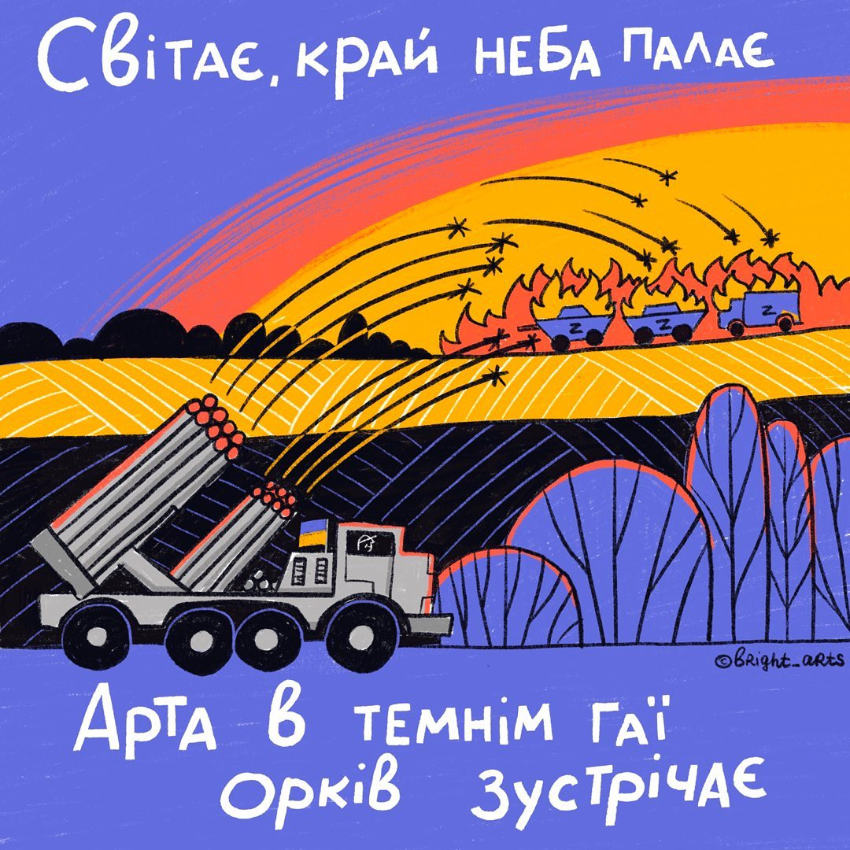
Рис. 2. Мем створений 17.03.2022
Наступний мем зображує хоробрість українських дівчат. Авторка мему Надія Білецька родом з Чорнобаївки. Під час окупації Херсонщини вона знаходилась у місті і малювала ілюстрації з закликом закрити небо. Довгий час меми не мали автора зображень через страх перед російськими окупантами.
На той момент було багато постів про прохання допомогти, велика кількість постраждалих. Як митець, вирішила, що хочу та можу хоч якось долучитись до того, щоб закрити небо. Всі казали — це зачароване місце, це там відьми наврочили. І я подумала, чому б відьмам не народитись. От так народились відьмочки-дівчата, які закривають небо. Я їх малювала, скидала їх і потім видаляла. Бо якщо хтось прийде подивиться, то це дуже не добре. От і хтось з команди запустив їх у мережу" [26], – говорить ілюстраторка.
На малюнку зображені українські відьмочки, ніби з твору “Вечори на хуторі біля Диканьки” Миколи Гоголя, які взяли все в свої руки і гуртом закривають українське небо (Рисунок 3). Мем орієнтований на українську аудиторію, а саме уряд і військових.
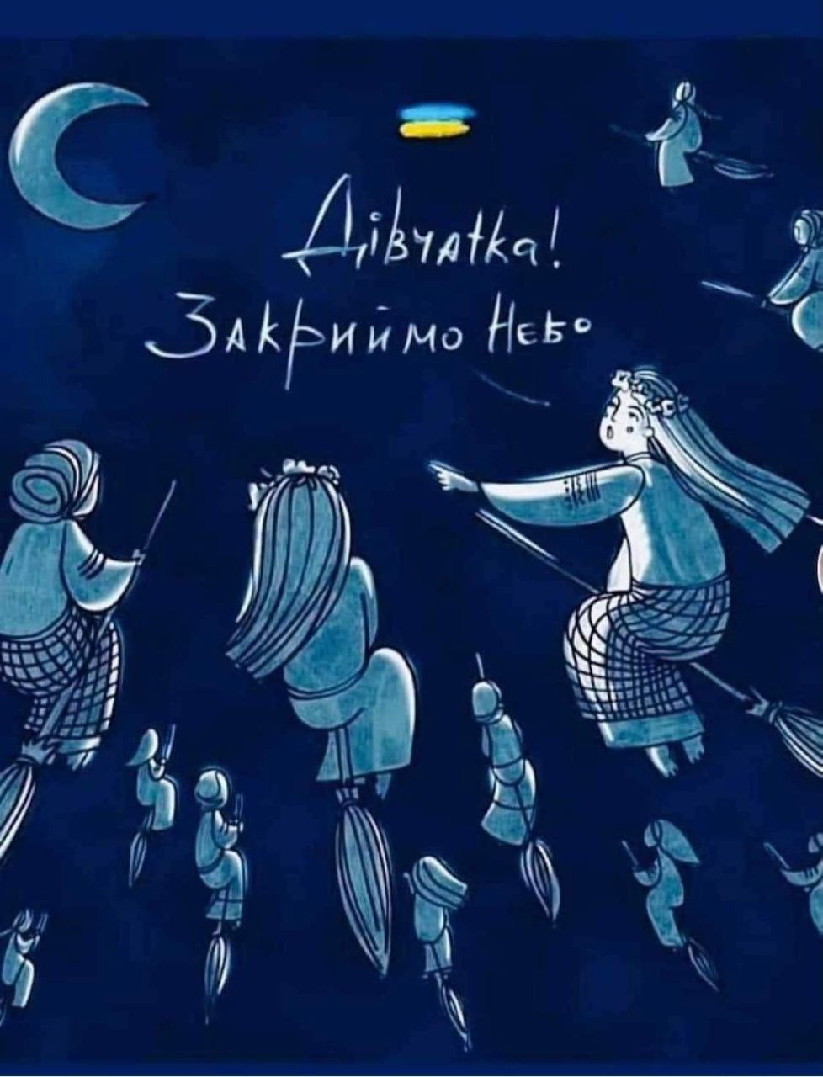
Рис. 3. Мем створений в період окупації Чорнобаївки.
27.02.2022- 11.11.2022
Мем створений до Дня української мови та писемності. Автором мему виступає популярний в соціальній мережі Instagram кіт Інжир, якого створила українська ілюстраторка, письменниця, художниця і лідерка еротичних думок Олена Павлова. Мем декламує відомі рядки з віршів Івана Франка. Перший, п’ятий і шостий рядки – “Гімн”, цей заклик із “Вічного революціонера” [24]. А другий, третій і четвертий рядки – “Каменярі” [25] (Рисунок 4).
Мем направлений лише на українське суспільство, ніби закликаючи для подальшої боротьби проти пітьми. Франко тут виступає автором плану, який потрібно поступово виконувати, щоб отримати перемогу.
Отже, меми під час повномасштабної війни виступають демотиваційним фактором для орків і, навпаки, мотивацією для українських воїнів. Але створюючи чи переглядаючи подібні меми, пам’ятаємо, що меми – це не завжди про легкість. Іноді це серйозна тема для аналізу. Наприклад, література – цікава і велика для творчості тема. Але треба бути начитаним і уважним, щоб меми виходили не лише смішними, але й актуальними.
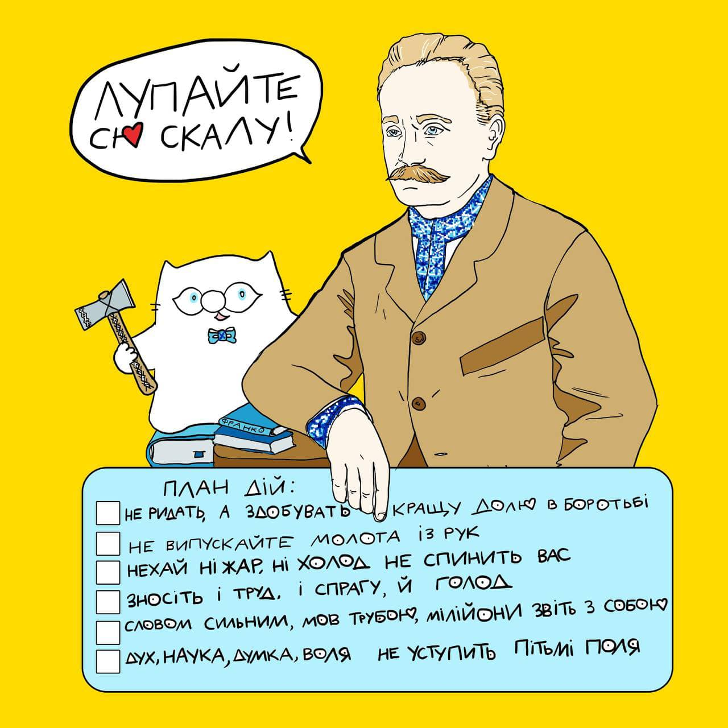
Рис. 4. Мем створений 27.10.2023

2.3 Мовні меми в інформаційній війні
На початку повномасштабної війни на території України перебувала велика кількість російських диверсійно-розвідувальних груп [17]. За допомогою українських слів, подібних до таких, як “паляниця”, “укрзалізниця” та “нісенітниця”, Збройні сили України виявляли росіян. Ця практика дала гарний результат. Бо попри схожість слов’янських народів, є ознаки, які характерні тільки для однієї країни. В Україні – це солов’їна мова. Вона настільки м’яка, голосна та виразна, що сусіднім народам важко її застосовувати у практиці. Незважаючи на ці труднощі, “орки” намагалися вивчити вимову і навіть її практикували, але безрезультатно.
Згодом перевірка окупантів перетворилася в суцільний мем серед українського суспільства. Люди почали перевіряти один одного, ніби жартома виявляти походження співбесідника. Створювати меми та поширювати їх у себе в соціальних мережах чи на Google-сайтах. Навіть ті, хто не мав Інтернету, дізнавались про “хитрощі української мови”, яка допомагає під час російсько-української війни, на банерах міста. Часто гуляючи містом чи проїжджаючи по трасі, можемо помітити написи: “Перевір друга одним словом, чи він не шпіон?!”, “Паляниця чи полуниця?”, “Скажи паляниця”.
Завдяки гумору українці навчилися жити, а не виживати під час війни. Перетворюючи будь-яку подію на мем, позитивну – на смішний жарт, трагічну – на повчальний урок. Навіть у ситуації з російськими загарбниками люди побачили кумедну ситуацію, яку згодом перетворили на всеукраїнський мем, який без будь-яких пояснень зрозуміє кожен громадянин України. Використовуючи такий спосіб прийняття ситуації, нація продовжує жити та боротися за свою незалежність “перед очима” усього світу. І тому як ніколи доцільно вважати, що меми – один з інструментів для ведення інформаційної війни.
Слово “паляниця” виникло задля перевірки на “панібрата” чи “ненанського”. Російські військові не могли впоратися з правильною вимовою слова, тому були одразу розкриті. “Справді, росіянам важко вимовити це слово, бо в їхній мові немає м'якого звука ц'” [10, с. 1], – пояснює Олександр Авраменко. Він додав, що паляницею називають круглу хлібину, переважно із пшеничного борошна, з горизонтальним надрізом. Походить воно від слова "палити". Назва такого хліба зумовлена тим, що при випіканні такого хліба утворюється суха, іноді пригоріла скоринка [10, с. 2].
Завдяки українській творчості на світ з’явилась велика кількість мемів, які можна буде передавати з покоління в покоління, і це завжди буде актуально та смішно. Одним з прикладів “тупості” орків є слово паляниця, яке довгий час, а деякі росіяни навіть і зараз перекладають, як полуниця. Саме цей мем показує дану безглузду ситуацію (Рисунок 5). На малюнку зображений кіт Інжир, який був створений ілюстраторкою Оленою Павловою ще задовго до війни. Але популярності він набув саме після 24 лютого 2022 року. Відомо, що домашні тварини заспокоюють і привертають найбільшу увагу, тому кіт Інжир без будь-яких проблем захопив багатотисячну аудиторію, яка вже протягом двох років отримує заряд позитивних емоцій і, що досить важливо, актуальну інформацію. Тому навіть аполітична людина буде в центрі подій, які розгортаються під час смислової війни.
Мем був створений в соцмережі X.com, на сторінці під назвою кіт Інжир. Популярності ідея набула швидко і відгукнулася кожному українцю. Росіяни, скоріш за все, жарт не зрозуміли, бо для них різниці між словом паляниця і полуниця немає. А кіт ніби “підколює” їх, пропонуючи з’їсти паляницю, хоч і на малюнку зображена соковита ягода. Тому теза, зрозуміла кожному, мова – це зброя. Завдяки їй ми можемо вбивати без гвинтівки наших ворогів, які без запрошення йдуть на українські землі. Кожний художник, ілюстратор, письменник чи просто творчий українець – це мовні військові, які захищають нас на теренах інтернету, створюючи “мовні перешкоди” для окупантів.
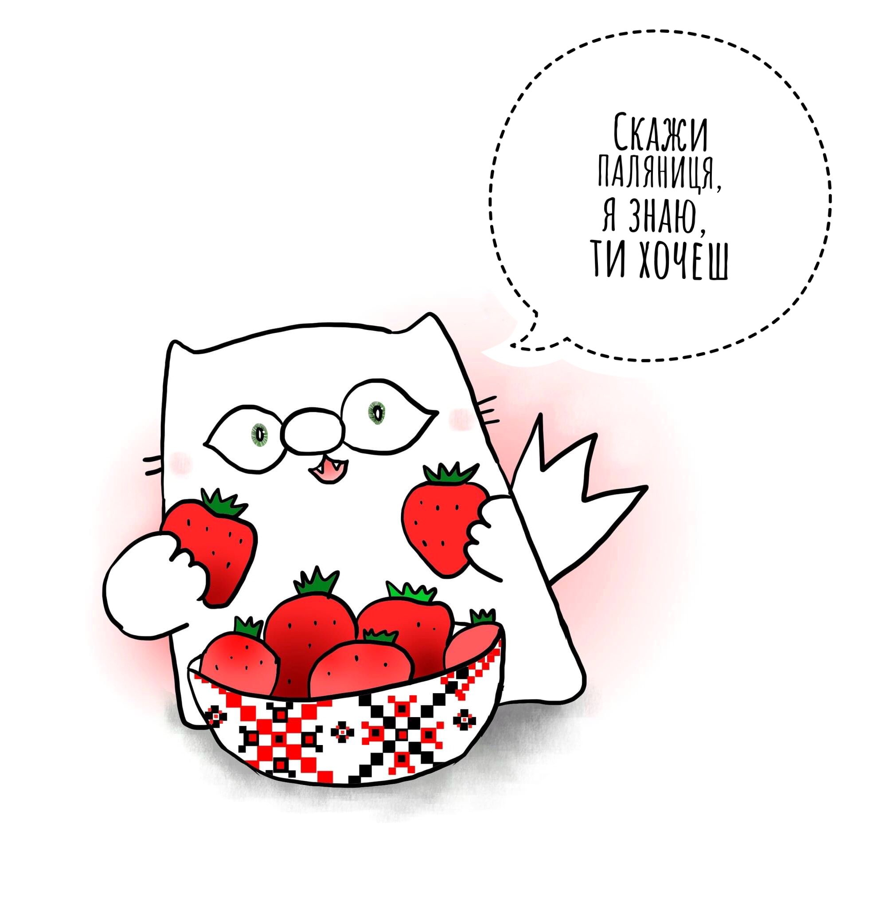
Рис. 5. Мем створений 26.03.2022
Не лише слово паляниця стало випробуванням для російських військових. Словом “нісенітниця” ЗСУ також перевіряли їх на національність. Завдяки м’якому звучанню літери Ц та твердої И в одному слові стало важким іспитом для загарбників.
Мем зі словом “нісенітниця” не набрав великої аудиторії, але деякий час знаходився “на слуху” серед українців і “сусідів-нелюдів”. Кожний охочий міг самостійно дізнатися рівень своєї дикції і зрозуміти, наскільки близько він був біля провалу, якщо б опинився перед Збройними силами України. Автор цього мема невідомий, але знайти його можна в журналі “Волинські новини” (Рисунок 6). Якщо казати про дизайн та читабельність, можна помітити, що робили на “швидку руку” та без дизайнерського ентузіазму. Текст читається важко, фон не відповідає написаному. Щодо самого слова нісенітниця – це щось несправжнє, те, чого не існує. Але у цьому випадку слово використане для ускладнення вимови, а не синтаксису речення.
Ідея мема полягає у визначенні національності. Продекламовано розмову двох осіб-українців, які перевіряють один одного. Один викрикує: “Паляниця”, інший зухвало відповідає: “Маленьке телятко цямкало нісенітницю”. Це схоже на скоромовку на практиці, але від якої залежить гідне звання – українець.

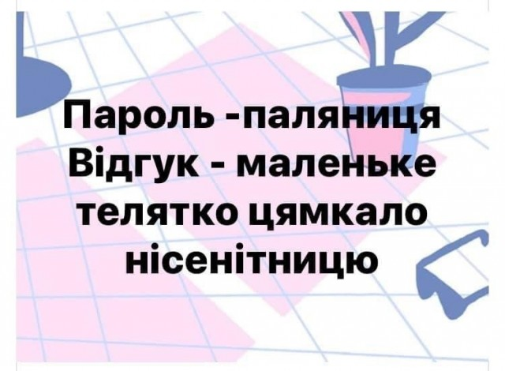
Рис. 6. Мем створений під час російсько-української війни
Мем про укрзалізницю подібний до двох попередніх. Це важке для вимови слово, яке є гарантованим провалом для “орків”. Автором цього діалогу виступає український народ, безпосередньо Збройні сили України, які вже настільки не бояться загарбників, що легко погоджуються на розмову. Що в черговий раз доводить мужність і силу українців. Мем направлений на російську аудиторію, яка без упину намагається відібрати у нас все, але без уявлення, що якщо є українське слово, то є і захист.
Ідея мему розповісти можливий діалог загарбника та українця, в якій росіянин, почувши речення, яке він повинен вимовити, розуміє що це неможливо, і погоджується на те, що він окупант. Хоча на початку розмови на питання, чи він окупант, без докору совісті відповідає – ні. Мета цього діалогу – висміяти незграбність і брехливість “орків”.
Мем написаний двома мовами, по-перше, для зручності в розумінні суті сказаного для російських солдат і громадян Росії. По-друге, їх важко наділити українською мовою, коли вони навіть одне слово вимовити не можуть.
Мем розташований на сайті журналу “PRO ГРОШІ” під назвою “Укрзалізниця в народних мемах: топ курйозів про плацкарти, чай і попутників” [23] (Рисунок 7). Стаття написана 18 січня 2023 року, але автор самого мема не вказаний.
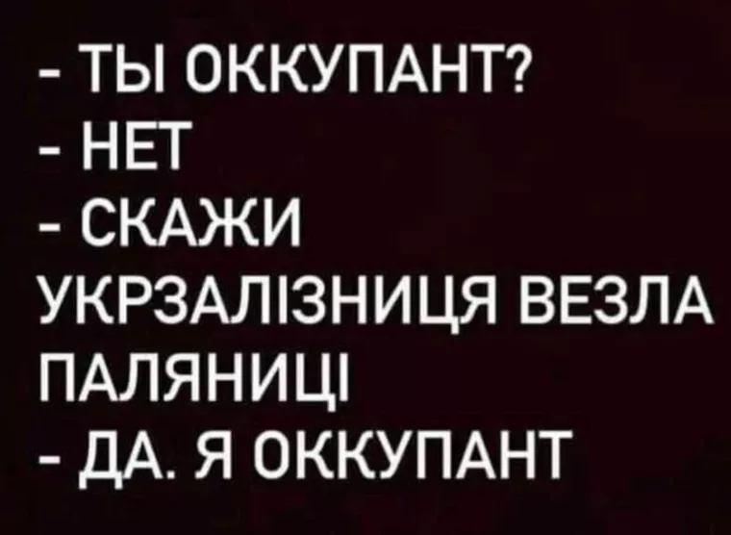
Рис. 7. Мем створений під час повномасштабної війни
Отже, меми це інструмент, який використовують для ведення війни. Мова, безсумнівно, зброя, якою захищається українська нація від російських загарбників через умовну огорожу. Але не треба забувати: для того щоб побудувати незламний мовленнєвий паркан, який буде перешкодою, недостатньо тільки знати українську мову, нею треба ще вільно володіти. Для того щоб розуміти різницю між паляницею та полуницею, а не бути як “орки”, які впевнені, що їх важко розпізнати серед українців, бо ми “слов’янські браття”.

2.4 Блекаути в мемах під час повномасштабної війни
Російсько-українська гібридна війна принесла багато лиха та смертей. Руйнування цивільних будинків, інфраструктури та найважливіше – життя людей. Одним з основних об’єктів, по яким завдають ударів російські окупанти, – електростанції. Таким чином вони хочуть залишити українське населення без світла, тепла. І води, бо вони проінформовані, що у деяких людей водопостачання напряму залежить від електронасосної системи. Робітники ТЕЦ завжди намагаються швидко виправити пошкодження, але іноді це сягає такої руйнівної ситуації, що відновлювальні роботи можуть тривати місяцями. Тому певні регіони на деякий час залишаються без світла, а згодом живуть за графіками відключень. Ця тема болюча для кожного громадянина України. Через щоденні відключення, які не завжди відбуваються по графіку, страждають абсолютно всі. Студенти не можуть нормалізувати присутність на парах і тому повинні самостійно вивчати матеріал. Робітники державних установ не в змозі працювати, бо комп’ютер чи принтер не функціонують без електроенергії. Діти, які відвідують садок, вимушені гратися без світла, а взимку сидіти без тепла. А громадські місця, такі як: магазини, кав’ярні змушені купляти генератори за свій рахунок. Тому, без сумніву, російських терор приносить за собою страх, холод та ненависть.
Через відключення світла неможливо дізнатись нову інформацію щодо повітряних тривог, чи подивитись, куди поцілила російська ракета, яка позбавила світла декілька мільйонів українців. Тому в таких випадках люди намагаються ловити зв’язок, але частіше це завершується безрезультатно.
Гнів на російські обстріли був присутній завжди, але коли “орки” обрізають зв’язок, який автоматично зникає з відключенням світла, тепла та соціалізації, він зростає до неможливих розмірів.
Ця тема стала невід’ємною частиною української меметики. Велика кількість талановитих ілюстраторів створили меми про блекаути. Хтось виявляв свою ненависть, деякі знаходили можливість посміятися над ситуацією, а є ті, хто об’єднали ці два почутті і створили вірусні меми.
Кожний, хто хоч раз сидів без світла, помічав за собою, що під час блекаутів використовували нецензурну лексику в бік російських загарбників. У деяких випадках звучали навіть прокльони. Тому ідей для створення мемів більш ніж достатньо.
Один з українських ілюстраторів створив мем про блекаути. Звуть його Максим Машовський. На своїй сторінці в соціальній мережі Instagram він створює меми на різну тематику. Заклик “Ми і без світла всіх вб’єм” став вірусним і відгукнувся в серцях українців. Автор таким чином звертається до російської армії, наголошуючи на ідеї про їхню невдалу стратегію. Бо навіть при повному блекауті нашій армії вистачить сил та мужності, щоб перейти у наступ і вигнати окупантів з української землі.
Аудиторія, на яку націлений цей мем, повинна розуміти, що в темряві все одно видно їх жорстокі вчинки і нахабну поведінку. Лишивши українське суспільство світла, вони не забирають мозок та адекватне розуміння ситуації, а навпаки, провокують включати думки, та продумувати нові способи ліквідації “орків”.
На своїй сторінці Instagram, яка називається moshkovsky_art, Максим розмістив допис 7 березня, але підписав фото зі словами “ Малюнок робився на початку блекаутів, але через бан не встиг тут викласти” [20]. Тому важко назвати точну дату створення цього мему (Рисунок 8). Але з впевненістю можна сказати, що створювався він з ненавистю та розумінням, для кого це робиться.
Теза цього мему коротка та зрозуміла: “Темрява не перешкода для українського народу”.
Головна тема змальована в малюнку Максима. Це злі очі, які дивляться через екран з великим бажанням вбити всіх російських військових, які вже протягом двох років вбивають та стирають з землі все українське.
Тому мем, який створив автор, показує не лише смішний текст, але і почуття кожного українського серця.
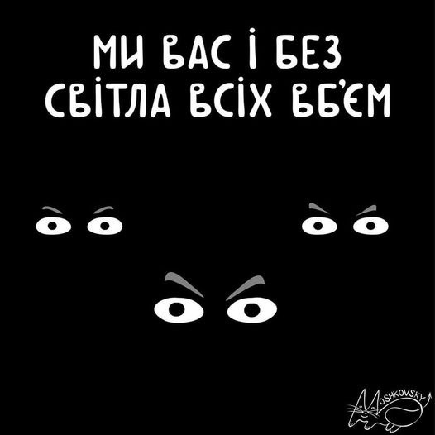
Рис. 8. Мем створений 07.03.2023
Інший мем створений невідомим автором, але його можна побачити в журналі “Переяслав.city”. Стаття називається “Один Господь знає, коли його включать": українці створюють меми про відключення світла” [11].
Мем декламує почуття робітників DTEK, які працюють задля забезпечення електроенергією певні регіони. Відомо, що під час війни потужності ТЕС не вистачає, щоб завжди і у кожного горіло світло. Тому часто електромонтери перемикають електроспоживання з одного регіону в інший. Щоб кожний зміг хоч трошки зарядити свої прибори чи приготувати їсти. І не дивно, що кожний раз, коли працівники перемикають рубильники, вони згадують російську державу і “виплескують” весь ненормативний словниковий запас.
На фото зображений кіт у касці DTEK, який із засмученим виглядом натискає кнопку, щоб перемкнути енергію на інший регіон. За допомогою домашньої тварини автор намагався показати стан співпрацівників компанії, які вже морально змучені і ненавидять Росію всією душею (Рисунок 10).
“Дістала всіх русня” – теза цього мему.
Аудиторія складається з українців, які заходять, щоб посміятися, і трішки покинути реальний світ. І з росіян, на яких це впливає як червона ганчірка на бика. Помічаючи подібні меми, “орки” накопичують зброю і масово обстрілюють інфраструктуру. Думаючи, що українці будуть страждати.
Головна тема – показати біль усіх енергокомпаній, які вже втомились протягом війни, знаходити вихід з важких ситуацій. Але вони все одно морально і фізично тримаються, бо саме від них залежить світлова міцність усієї країни. І треба зауважити увагу, що працівники таких тяжких професій працюють на одному рівні зі Збройними силами України, захищаючи наш.
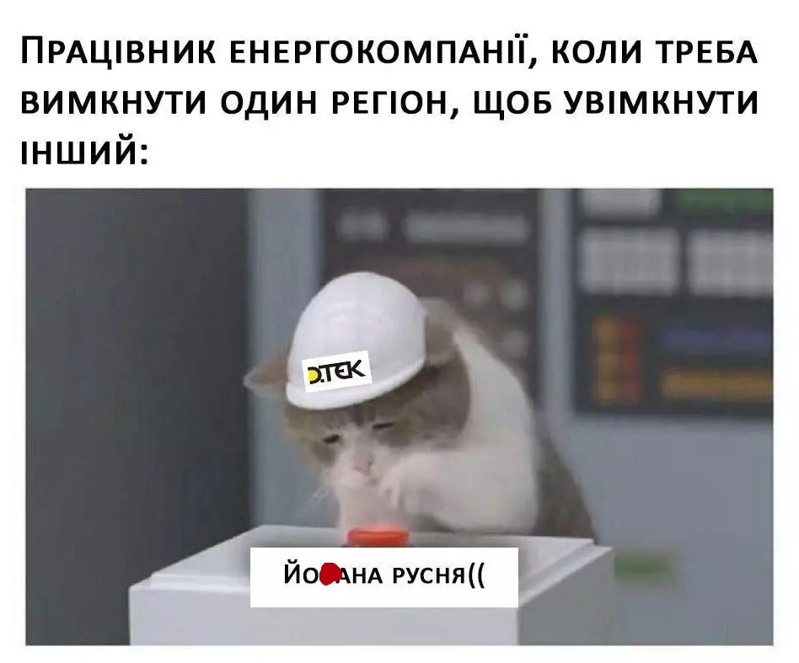
Рис. 9. Мем створений під час повномасштабної війни
Третій мем має таку ж тему, як і два попередніх. Це відключення електроенергії. Він адресований на російську аудиторію з натяком не зловтішатися, бо в російських пабліках часто можна побачити смс, які мають лише негативні риси: бажання смерті, більшого страждання та жахливого життя. Тому цей мем прямим текстом наголошує, що росіяни, які радіють, можуть переставати це робити, бо українці ставлять дома свічки їм за упокій. З одного боку це жахливо, але якщо подивитись, скільки “орки” завдали болю, все стає на свої місця.
Автор мему невідомий, але роботу можна побачити в журналі “Переяслав.city”. Стаття називається “Один Господь знає, коли його включать": українці створюють меми про відключення світла” [11].
Коли переглядаємо мем, важко помітити дизайнерську роботу автора. Фон зовсім не показує суті написаного. А текст вимагає детальної уваги, щоб прочитати.
Ідея мему пригнічувати російську націю і робити це з жартом. Бо лише завдяки гумору можна без будь-яких проблем з совістю “відриватися” на загарбниках, яких колись українці називали браттями.
Російські військові протягом довгого часу намагалися збити з пантелику чи демотивувати українське суспільство. Кожний день вони обстрілюють міста та села, захоплюють території і вважають себе “рятівниками”. Тому створювати меми про них – це найменше, що цивільні громадяни можуть робити. Таким чином, допомагати Збройним силам України, морально послаблювати російські полки.
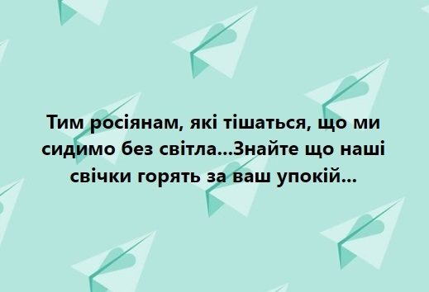
Рис. 10. Мем створений під час російсько-української війни
Отже, меми на тему блекаутів є актуальні і на сьогодні. Обстріли продовжуються кожний день, завдаючи ударів по центральних об’єктах інфраструктури, залишаючи мільйони людей без світла. Та як можна побачити, російська армія не збирається здаватися, тому цивільним необхідно продовжувати створювати меми, щоб демотивувати їх. Таким чином допомагати ЗСУ, бо слово – це зброя, а меми – міцний щит.

2.5 Меми про Чорнобаївку в інформаційній війні
Село Чорнобаївка, яке знаходиться на Херсонщині, неодноразово ставало мемом дня. Російські загарбники кожний день зазнавали поразки. 20 разів їх розбивали ЗСУ через їхню “безглуздість” [28].
Чорнобаївка – це знакове місце у війні росії проти України. Збройні сили України регулярно накривають вогнем армію рф, не даючи навіть найменшого шансу на успіх. Проте окупанти продовжують туди повертатися. Селище міського типу вже називають «Бермудським трикутником» [9] – писав Новий канал 22 березня 2022 року.
Меми з’являлися з прогресивною швидкістю. Робили всі кому не лінь, починаючи від школярів, закінчуючи політиками. Тому знайти авторів мемів неможливо. Єдине, що можна сказати, це стовідсоткова народна творчість.
Мем спрямований на українську аудиторію задля сміху, щоб у черговий раз переконатися: російська армія тупіша, ніж можна подумати. Бо тільки вони можуть повертатися на те місце, де їх вбивають більше 15 разів.
Ідея мему полягає в зображені ніби нової карти України, бо російські війська бачили лише це селище, яке їх вабило протягом 10 місяців (Рисунок 11).
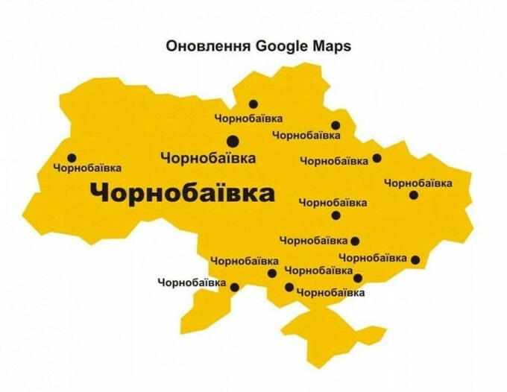
Рис. 11. Мем створений в період окупації Чорнобаївки
27.02.2022 – 11.11.2022
Та другий мем, який декламує відому приказку “На єдні граблі двічі не ступають” – рече давня приказка, але у випадку з “орками” – ступають! [31] (Рисунок 12).
Акцент на українську аудиторію, таким чином ніби показуючи використання відомої приказки на справі.
Теза мему спонукає вчитися на чужих помилках і не повторювати неадекватність і абсурдність ситуації російської армії.
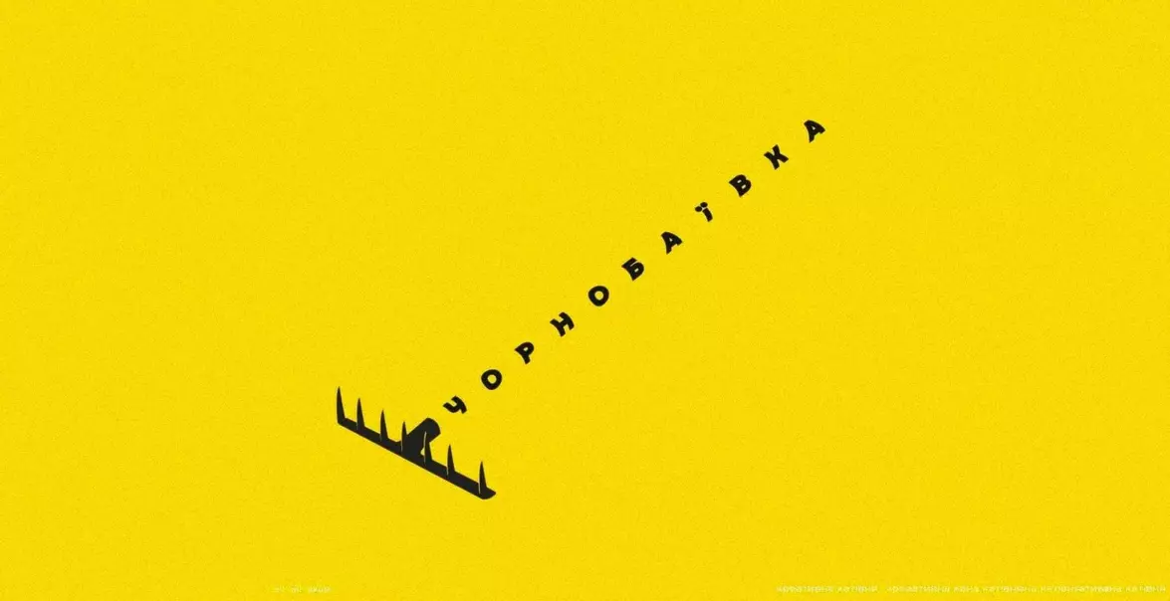
Рис. 12. Мем створений в період окупації Чорнобаївки.
27.02.2022 – 11.11.2022
Отже, меми про Чорнобаївку веселі і повчальні. І нагадують нам дослухатися розуму навіть у складних ситуаціях. Війна – це не лише виконання наказів, але й міркування перед виконанням.

ВИСНОВКИ

Меми стали невід’ємною частиною людства. Завдяки їм ми можемо надсилати інформаційні повідомлення з певним смисловим навантаженням, не витрачаючи багато часу, та ділитися ними через соціальні мережі або при зустрічі.
Головним об’єктом дослідженням стали меми, які є інструментом для боротьби на інформаційному просторі під час російсько-української війни. Вони є антимотиваційним зображенням для російської армії і, навпаки, покращенням свого морального стану для української. Незважаючи на важкий час, українці не впадають в депресію, бо розуміють, що найкращою є протидія гумором.
Меми є одними з основних потреб під час спілкування між собою та росіянами. Під час написання роботи ми з’ясували сутність комунікації за допомогою інтернет-мемів. Було досліджено, що завдяки «смішним картинкам» можна демотивувати супротивника і ввести його в панічний стан.
У XXI столітті, в епоху сучасних методів комунікації, виникла достатня кількість нових видів мемів, які стали невід’ємною частиною опору проти російських окупантів. Інтернет надав можливість створенню поняття інтернет-мем. Ми дослідили, що завдяки виникненню такого явища, спілкування стало простішим і результативнішим, тому є одним з інструментів під час смислової війни.
Для мемів є характерні правила використання мовних засобів. Ми з’ясували, що під час створення мемів не завжди дотримуються правил літературної мови, використовують сленг, просторіччя та інші відхилення від правил.
Було з’ясовано, що меми поділяються на різні види, завдяки чому ми можемо надсилати повідомлення у зручній для нас формі:
- короткі відео;
- GIF чи картинки;
- креолізовані меми;
- тестові.
Надсилаючи меми, користувачі Інтернет мережі рідко замислюються про коректність і порушення прав людини. Нерідко можна побачити дискримінацію через стать, мову, расу, релігію або політичні погляди.
Під час смислової війни російські окупанти без будь-яких підозр сумління знущаються над українською нацією. Тому використання мемів проти них є найменшим фактором, який може їх зупинити.
Теми, які були дослідженні під час написання диплому, дали зрозуміти, що українці не падають духом, а виступають мужньою, незламною стіною для загарбників, використовуючи меми як інструмент певної протидії проти них.
Отже, прочитавши багато наукової літератури, проаналізувавши меми в усіх їхніх проявах, ми змогли дослідити тему мемів та їх використання під час російсько-української війни.

СПИСОК ВИКОРИСТАНИХ ДЖЕРЕЛ

- Вражою злою кров’ю волю окропіте. Електронний журнал “Мистецтво перемоги”. URL: https://milart.ucf.in.ua/posters/vrazhoyu-zloyu-krovyu-volyu-okropite/
- Гогуленко О.П., Чудак Є.М. Мем-культура – один з інтерактивних методів вивчення української мови. Науковий вісник Міжнародного гуманітарного університету. Сер.: Філологія. 2021. № 49. Том 1. С. 41–45.
- Денисюк Ж. Меметичність комунікативних практик в умовах розвитку цифрового інформаційного простору. Вісник Національної академії керівних кадрів культури і мистецтв. № 1. 2021.
- Додаток для створення проукраїнських мемів. URL: https://newmedia.ua/interesting-know-uk/dodatok-dlya-stvorennya-proukrayins%CA%B9kykh-memiv/
- Докінз Р. Егоїстичний мем.
- Кіровоградська обласна бібліотека для дітей імені Т.Г. Шевченка. URL: http://librarychl.kr.ua/kn_in/informatoria/inf-m.php
- Колот А.М., Герасименко О.О. Покоління Z і соціально-трудова платформа “праця 4.0”: імперативні взаємодії. Demography and social economy. 2020. № 2 (40). 104 с.
- Меметика у війні: як меми стають зброєю. Електронний журнал “PRESSA”. URL: https://pressassociation.org.ua/ua/memetika-u-vijni-yak-memi-stayut-zbro%D1%94yu/
- «Можемо повторити!»‎ Добірка кращих мемів про Чорнобаївку (ФОТО). Сайт “Новий канал”. URL: https://novy.tv/ua/news/2022/03/22/mem%D1%8B-pro-chernobaevku-dazhe-vo-vremya-vojn%D1%8B-ukrayncz%D1%8B-sposobn%D1%8B-na-yumor/ (дата звернення 22.03.2022).
- Найвідоміший вчитель України розкрив походження слова, яке стало мемом. Електронний журнал “Уніан”. URL: https://www.unian.ua/society/palyanicya-zvidki-pishlo-slovo-yake-stalo-memom-poyasnyuye-oleksandr-avramenko-12229095.html (дата звернення 22.04.23).
- «Один Господь знає, коли його включать»: українці створюють меми про відключення світла. Електронний журнал “Переяслав.City”. URL: https://pereiaslav.city/articles/246938/odin-gospod-znae-koli-jogo-vklyuchat-ukrainci-stvoryuyut-memi-pro-vidklyuchennya-svitla (дата звернення 31.10.2022).
- Оленіна О.Ю та Оленіна Ю.О. Інтернет-меми українського походження в культуротворчій практиці сучасного суспільства. Вісник Національної академії керівних кадрів культури і мистецтв. № 3. 2018. 78 с.
- Рязанов А.О Меми в українській інтернет-журналістиці. Прикладні соціально-комунікаційні технології. Вип. 13. 76 с.
- Рязанов А.С. Мем як комунікативна одиниця: синхронія та діахронія поняття. Теорія та історія журналістики. Вип. 14. 10 с.
- Свідерська О. Роль політичного мему в інформаційній війні. Актуальні проблеми філософії та соціології: видання Львівського політехнічного національного університету. 2022. С. 136–140.
- «Сєкрєт успєха – в сєкрєтє»: колаборації найвідомішого Гуся України. Електронний журнал Bazilik. URL: https://bazilik.media/siekriet-uspiekha-v-siekrietie-kolaboratsii-najvidomishoho-husia-ukrainy/
- «Скажи паляниця»: чому саме це слово вибрали для ідентифікації російських військових. Електронний журнал “Апостроф”. URL: https://apostrophe.ua/ua/news/society/2022-02-28/skaji-palyanitsya-pochemu-imenno-eto-slovo-vyibrali-dlya-identifikatsii-russkih-voennyih/260879 (дата звернення 28.02.2022).
- Стогній І. В., Варавкіна З. Д. Функціонування молодіжного сленгу в сучасній розмовній українській мові. Науковий вісник Міжнародного гуманітарного університету. Сер.: Філологія. 2019. № 43. Том 3. 161 с.
- Сторінка в соціальній мережі Instagram brigh_arts. URL: https://www.instagram.com/p/CbNu_bdNfHD/
- Сторінка в соціальній мережі Instagram moshkovsky_art. URL: https://www.instagram.com/p/CpfwEN3tXJz/
- Сторінка в соціальній мережі TikTok. URL: https://www.tiktok.com/@ukr.lib/video/7244599487602232581?_t=8ml1A8Rwu5F
- Сторінка в соціальній мережі TikTok. URL: https://www.tiktok.com/@willyxxy/video/7162901167889042693?_t=8ml1BLffxDC
- Укрзалізниця в народних мемах: топ курйозів про плацкарти, чай і попутників. Електронний журнал “PRO Гроші”. URL: \https://progroshi.news/news/ekonomika/ukrzaliznicya-v-narodnih-memah-top-kuryoziv-pro-plackarti-chay-i-poputnikiv-4018.html (дата звернення 18.01.2023).
- Франко І. Гімн. Електронний журнал “УкрЛіб”. URL: https://www.ukrlib.com.ua/books/printit.php?tid=627
- Франко І. Каменярі. Електронний журнал “УкрЛіб”. URL: https://www.ukrlib.com.ua/books/printit.php?tid=647
- Херсонська художниця створювала ілюстрації із закликом закрити небо: історія. Електронний журнал “Інтент”. URL: https://intent.press/news/culture/2024/hersonska-hudozhnicya-stvoryuvala-ilyustraciyi-z-zaklikom-zakriti-nebo-istoriya/ (дата звернення 21.01.2024).
- Чернікова О.І. Вербальний мем: лінгвістичний аспект. Київський національний лінгвістичний університет. Київ. С. 354–356.
- Чорнобаївка та насіння соняшника в кишені: меми війни про Херсонщину. Електронний журнал “Генічеськ.City”. URL: https://henichesk.city/articles/222052/chornobaivka-ta-nasinnya-sonyashnika-v-kisheni-memi-vijni-pro-hersonschinu (дата звернення 30.06.2022).
- Шевченко Т. Зібрання творів: У 6 т. Київ, 2003. Т. 1: Поезія 1837–1847. С. 92–109; С. 612–617. Вірш “Катерина”. Електронний журнал “Ізборник”. URL: http://litopys.org.ua/shevchenko/shev110.htm
- Шевченко Т. Зібрання творів: У 6 т. Київ, 2003. Т. 1: Поезія 1837–1847. С. 371; С. 750–752. Електронний журнал “Ізборник”. URL: http://litopys.org.ua/shevchenko/shev146.htm
- Шекспірівський Яґо українського “безталання. Театральна прем’єра. Електронний журнал “Укрінформ.” URL: https://www.ukrinform.ua/rubric-culture/3367253-sekspirivskij-ago-ukrainskogo-beztalanna-teatralna-premera.html (дата звернення 12.12.2021).

